**湖 北 大 学**

计算机与信息工程学院

2022 —— 2023学年度

第 二 学期

**学 生 实 验 报 告 册**

学生姓名：

班 级： 通信工程2101班

学 号： 202131116030035

课程名称：电子工程基础实践与训练

任课老师：周艳玲

学生实验守则

1、学生在规定的时间内进行实验，不得无故缺席或迟到。

2、学生在每次实验前对排定要做的实验应进行预习，并按要求作好预习报告。

3、每次实验前，必须交上次实验报告和本次实验预习报告，并经指导教师提问、检查同意后，才可进行本次实验。

4、学生进入实验室指定位置后，首先根据仪器清单核对自己使用的仪器是否有缺少或损坏，发现问题及时向指导教师报告，严禁擅自动用别组仪器。

5、实验时必须有实事求是、严肃认真的科学态度，严格遵守仪器操作规程和注意事项。

6、实验完毕应将实验数据交给指导教师检查，合格后，整理复原好仪器设备，方可离开实验室。

7、保持实验室肃静和整洁，不得大声喧哗，乱丢垃圾和吃东西。

8、学生在实验过程中，由于不遵守操作规程或未经许可，擅自进行实验而造成事故、损坏仪器设备，应及时报告，并填写损坏清单，按院有关规定进行赔偿。

实 验 报 告 单

**实验名称： 晶体管运算放大器设计与仿真**

实验室： 实训大楼618-619 时间

1. **实验目的**

掌握Multisim软件使用方法；

通过利用分离电子元器件设计晶体管运算放大电路，掌握运放内部电路的设计原理和方法；

分析并计算电路设计中各个元器件的参数。

1. **实验设计原理**

1.反向输入放大器原理图

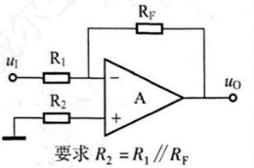

其中R1=R3；

根据虚断虚短原理得出：

iN=iP=0A；

uN=uP=0V

则有I1=I2;

最终得：A==10（本次实验要求的是反向放大10倍）

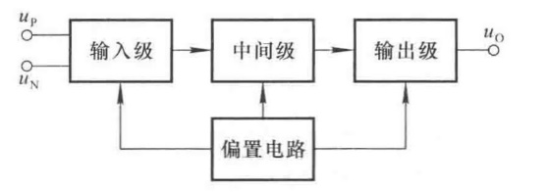2.运算放大器框图

**输入级：**双端输入的具有恒流源的差分放大电路。从而具备输入电阻高，电压放大倍数大，抑制零点漂移现象的能力强，静态电流小的特点。

**中间级：**本实验采用复合管共射放大电路，复合管是为了使集成运放有较强的放大能力。

**输出级：**采用带二极管的互补输出电路，二极管可以使两个三极管处于微导通的状态，从而消除交越失真。

**偏置电路：**为了使信号不失真的放大，我们必须向各放大级提供合适的偏置电流，将晶体管置于合适的工作条点**。**最基本的放大条件：“发射结正偏，集电结结反偏”。

3.设计的Multisim仿真原理图

ecb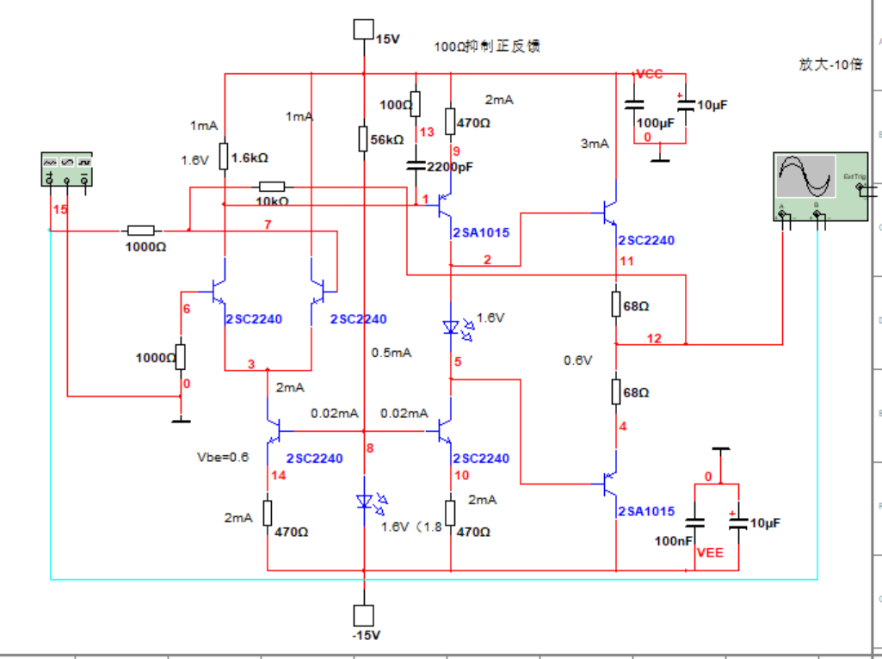

1. **实验过程及关键参数设计方法**

1.预设条件及实验要求：

VCC=15V,VEE=-15V,二极管的两端电压为1.6V，需要提供的偏置电流为IR6=0.5mA,IR4=1mA,IC2=1mA,IR7=2mA,IC3=3mA，R11=100Ω，电容已知。

2.根据已知条件求图中其余各个电阻的参数值。

**中间偏置电路：**

R6==56.8KΩ≈56KΩ

**输入级电路分析：**

已知输入端Q1，Q2的IC=1mA,则有IE≈IC=1mA

又IE7=IC7=2IE=2mA

∴R8===500Ω≈470Ω

UR4=UR7+Ube= UR12+Ube=1.6V；R4===1.6KΩ

**中间级电路分析：**

Q5与Q6静态工作点相同，也就是中间级电路上下对称

则有R12=R7===500Ω≈470Ω

**输出级电路分析：**

∵IC3≈IE3=3mA≈IE4

∴R9=R10==66.7Ω≈68Ω

**反馈支路：**

令R1=R2=1KΩ

∵A==10；

∴R3=10KΩ

1. **仿真结果及分析**
2. **信号源**

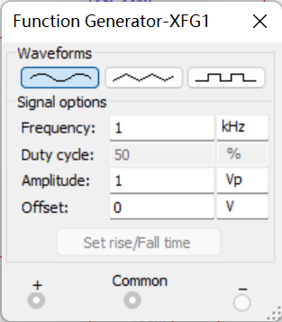

1. **示波器**

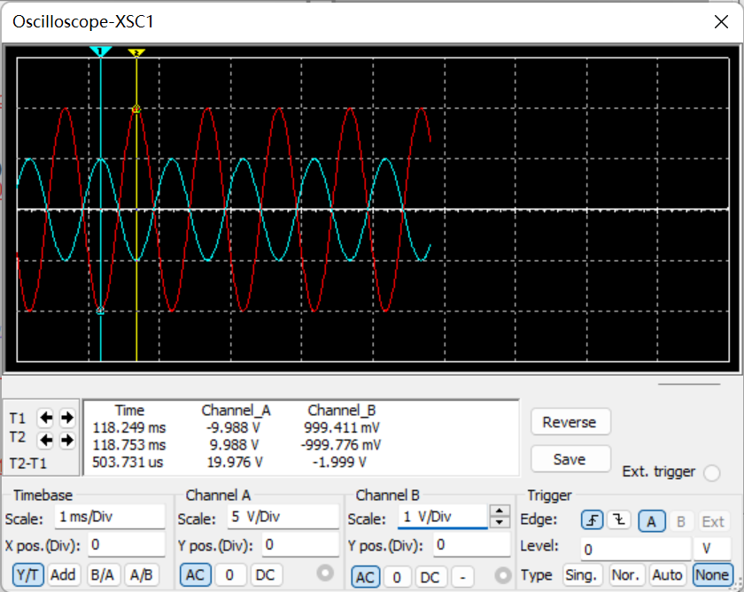

通道B是输入，A是输出，易看出输出是输入的负十倍。

**五、实验中遇到的问题及解决过程**

1.不清楚实际设计电路时没有56.8KΩ的电阻，查资料取56KΩ的电阻

2.计算时发现相关原理不太清晰，查找复习以前的知识。

成绩：

批阅教师：————————­­

日 期：—————­———

实 验 报 告 单

**实验名称： 晶体管运算放大电路制作与调试**

实验室： 实训大楼616 时间

**一、实验目的**

认识了解的基本电子元器件；

了解测试仪器设备的使用方法；

焊接电路板；

掌握调试测试电路板方法；

1. **电子元器件识别与测量**

**2.1识别**

* 电阻

电阻器是非极性元件，电阻器的阻值可在元件体通过色环来鉴别。

每种颜色代表不同的数字,如下：

棕1 红2 橙3 黄4 绿5 蓝6 紫7 灰8 白9 黑0 ,

金、银表示误差

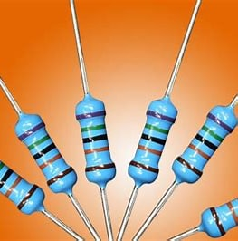

识别技巧：

技巧1：先找标志误差的色环,从而排定色环顺序.最常用的表示电阻误差的颜色是：金、银、棕,尤其是金环和银环,一般绝少用做电阻色环的第一环,所以在电阻上只要有金环和银环,就可以基本认定这是色环电阻的最末一环.

技巧2：棕色环是否是误差标志的判别.棕色环既常用做误差环,又常作为有效数字环,且常常在第一环和最末一环中同时出现,使人很难识别谁是第一环.在实践中,可以按照色环之间的间隔加以判别：比如对于一个五道色环的电阻而言,第五环和第四环之间的间隔比第一环和第二环之间的间隔要宽一些,据此可判定色环的排列顺序.

* 电容

电容的单位除了F外，还有μF（微法）、nF（纳法）、pF（皮法）

1F = 106 μf

1μf = 103 nF

1nF = 103pF

常见电容：瓷片电容、电解电容、贴片电容

电容识别方法

直标法：直接把电容器的容量、额定电压、最高使用温度、偏差等级标记在电容器体上。有时因电容器的面积小而省略单位，但存在这样的规律，即小数点前面为0时，单位为μf，小数点前不为0时，则单位为pF。

数码表示法：一般用三位数字表示，前面两位表示有效数值。最后一位表示零的个数﹐得出的容量单位是pF (皮法)﹐这种方法在较小的电容上常用﹐如﹕陶瓷电容、独石电容等。如﹕“102”表示该电容的容量为1000pF

文字符号法：该标记方法由数字和字母两部分组成，其中字母可当成小数点，而数字和字母两者共同决定该电容的容量。例如：

P82 = 0.82PF

6n8 = 6.8nF

2 μ2 = 2.2 μf

色标法：电容器的色标法与电阻器的色标法规定相同，其基本单位为pF，一般有三条色环，其颜色代表三个数字，其中前两位代表数值，第三位代表有多少个0；读码的方向是自上而下。有时还会在最后增加一色环表示电容的额定电压。

* 二极管

种类:稳压管二极管、发光二极管

识别方法

肉眼看：发光二极管长引脚是正极，如果引脚没了也可以看灯上的引脚，如果是细头就是正极大头就是负极。

测量法：用万用表二极管挡位，如果灯亮了就说明万用表正极解除的就是发光二极管正极。

* 三极管

判定基极。用数字万用表二极管挡测量管子三个电极中每两个极之间的是否导通。当用第一根表笔接某一电极，而第二表笔先后接触另外两个电极均导通，则第一根表笔所接的那个电极即为基极b。

判断管子类型。这时，要注意万用表表笔的极性，如果红表笔接的是基极b，黑表笔分别接在其他两极时，则可判定被测管子为NPN型三极管；如果黑表笔接的是基极b，红表笔分别接触其他两极时，测得的阻值较小，则被测三极管为PNP型管。

判断c、e极。用手指（充当带电阻的通路）按住b极和假定的c极，若是NPN型管，将红表笔接在c，黑表笔接在e，测得电压值约为0.7V（小一点）。若没有示数，换一个c极。若是PNP型管，将红表笔接在e，黑表笔接在c，测得电压值约为0.7V。

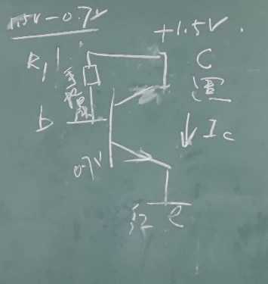**2.2测量**

电阻：

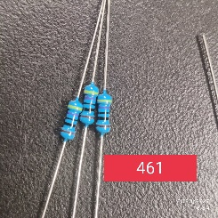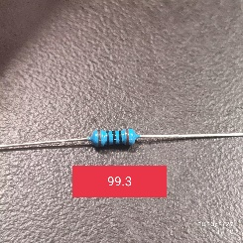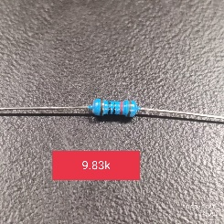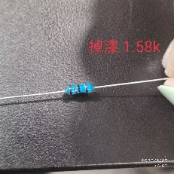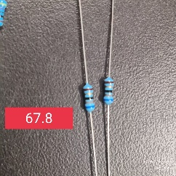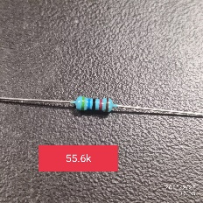

**注：实际阻值与原理图中的值有所差异，属于正常误差，最后两张图都作为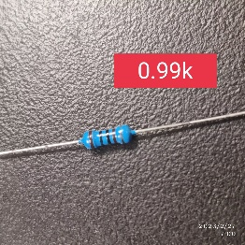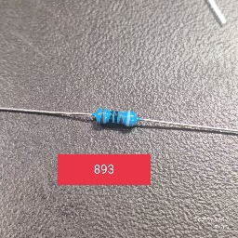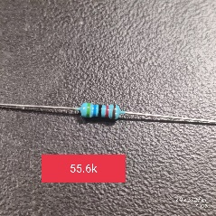1kΩ电阻。**

三极管：

C2240(NPN)

管脚从左到右ecb

A1015(PNP)

管脚从左到右ecb

1. **设计制作过程**

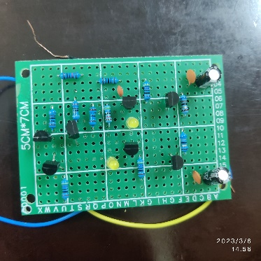**1.先布局**

**2.将元器件一个脚焊上固定，并检查一下位置是否正确，最后将其他脚焊好，并先走锡，后飞线。并预留出五个接口。**

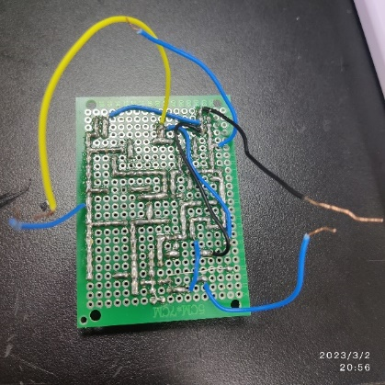

1. 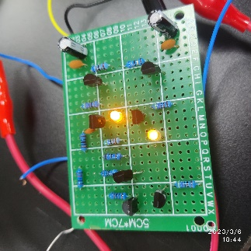**测试结果及分析**

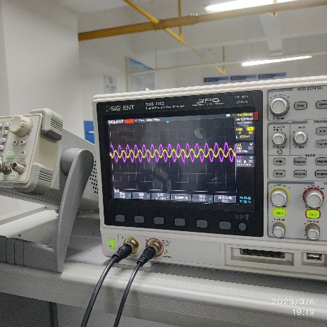

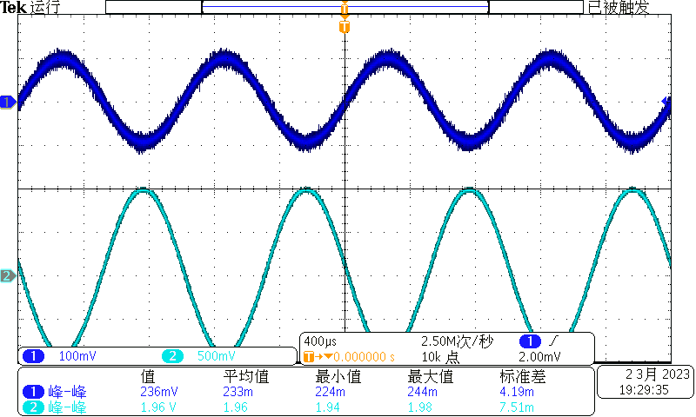**输入为100mV左右时的输入输出波形**

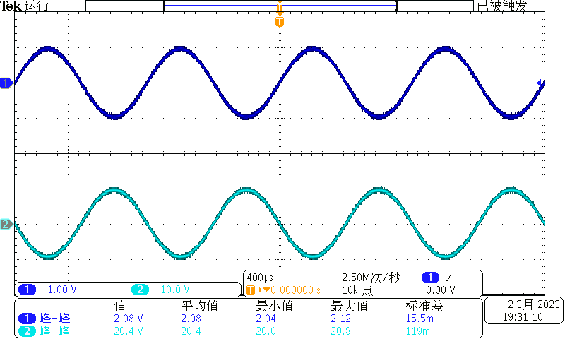**输入为1V左右时的输入输出波形**

**根据输入和输出的峰峰值可得放大倍数为-10.**

1. **问题与收获**

**问题：**第一次上电时，两个LED不亮。

**收获：**通过排查布局图，检查出焊接的错位，感受到了提前布局的重要性。

———————————————————————————————

**成绩：**

批阅教师：

日 期：

实 验 报 告 单

**实验名称： 呼吸灯设计仿真分析**

实验室： 实训大楼618-619 时间

1. **实验目的**

理解NE555产生方波的原理，并仿真分析；

理解LM358实现积分电路的原理，并仿真分析；

设计呼吸灯电路，仿真分析电路参数和结果；

1. **实验设计原理**

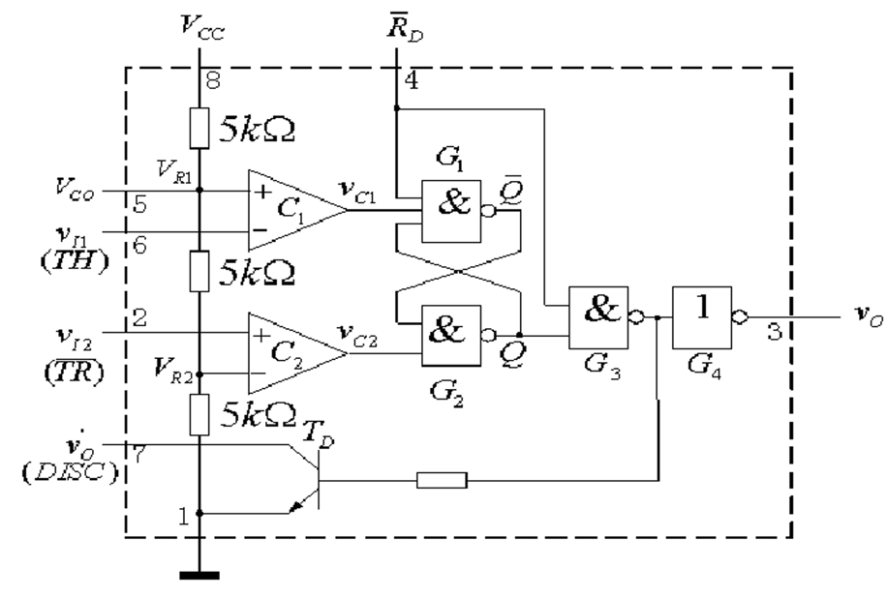**1.NE555原理**

**分压器：**

**VR1 = 2/3Vcc**

**VR2 = 1/3Vcc**

**电压比较器：**

* **当V1>V2时，VC1=1**
* **当V1<V2时，VC1=0**

**基本*RS*触发器：**

**输入端为VC1和VC2**

**输出端为Q**

**4脚为复位输入端（ *R*D ），当*R*D为低电平时， 3脚输出*v*o一直为低电平。正常工作时，应将其接高电平。**

**2.仿真参照电路**

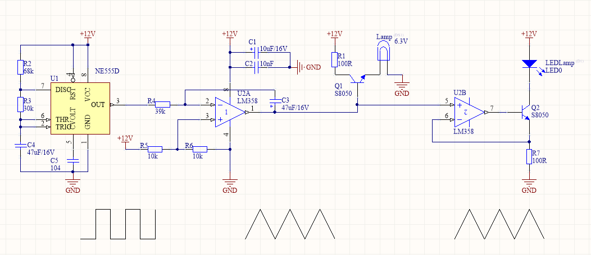

1. **实验过程及关键参数设计方法**

**方波和三角波生成电路：**

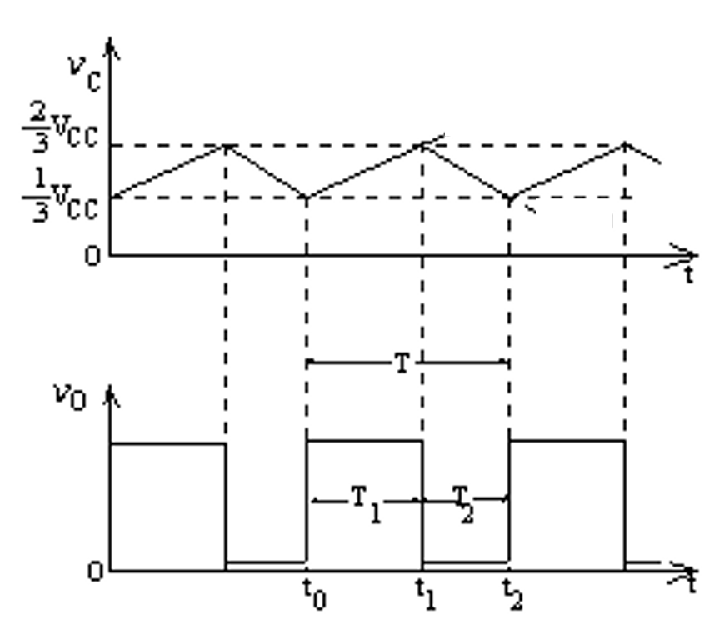

**方波相关计算**（设计电路中R1=500 R2=75k C=47uf）

实际R1=668 R2=81.2kΩ

充电时间­T1 =0.693(R1+R2)C≈2.442秒（2.667）

­放电时间T2=0.693*R2C≈2.573秒（2.644）

周期T=T1+T2=0.693(R1+2R2)C≈4.902秒（5.311）

振荡频率f=1/T≈0.204秒

输出占空比q=T1/T=(R1+R2)/ (R1+2R2) ≈ 49.82%

**三角波相关分析**

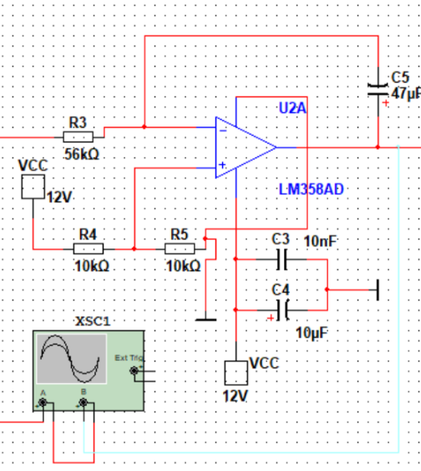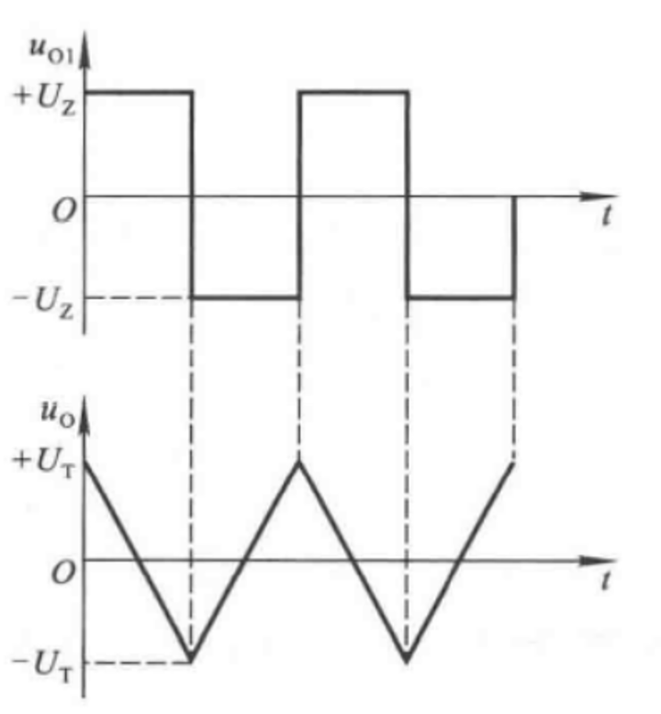

**输出电压的计算：**

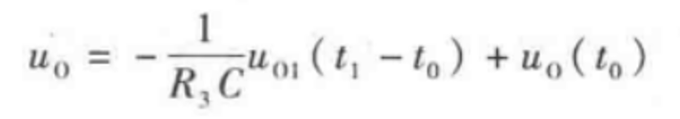

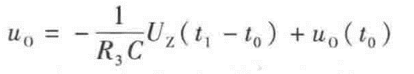uo（t0）是初态时的输出电压，假设初态刚好从负电平跃变为正，**即uo1为+Uz时**，得：

积分电路反向积分，积分运算电路的输出电压Uo将线性下降。

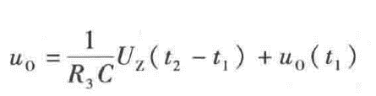**uo1为-Uz时**

积分电路正向积分，积分运算电路的输出电压Uo将线性增长。

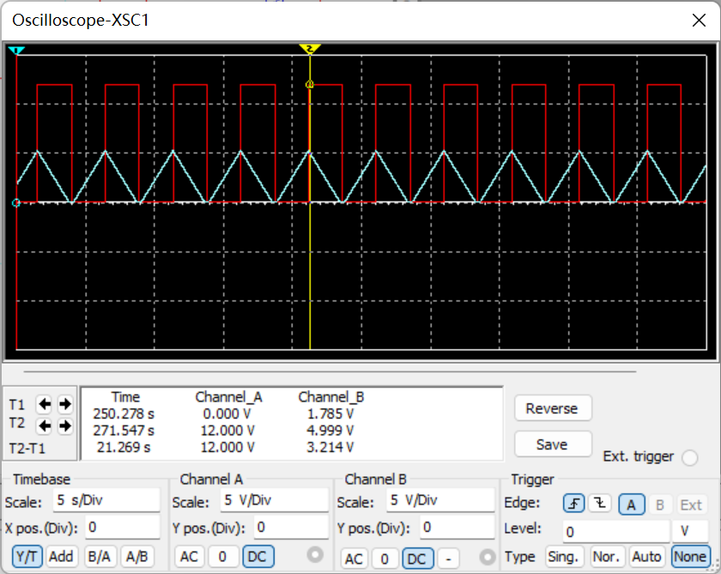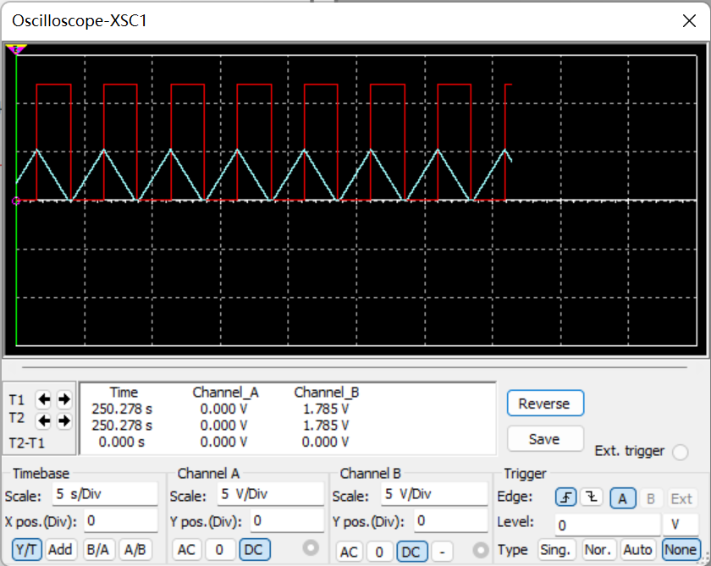

T=2RC=5.264s

初始状态

三角波生成电路刚开始工作时的时候，电容器中存储的电荷较少，还没有达到稳定状态，因此斜率和幅值更大。

波形异常分析

1.和RC参数有关

出现截断即斜率大，充放电速度过快，周期短，RC的值小。

出现持平即斜率小，充放电速度过慢，周期长，RC的值大。

2.和同向端电压有关

输出幅值不能超过同向端电压，否则会被钳制。

**四、仿真结果及分析**

**实际仿真**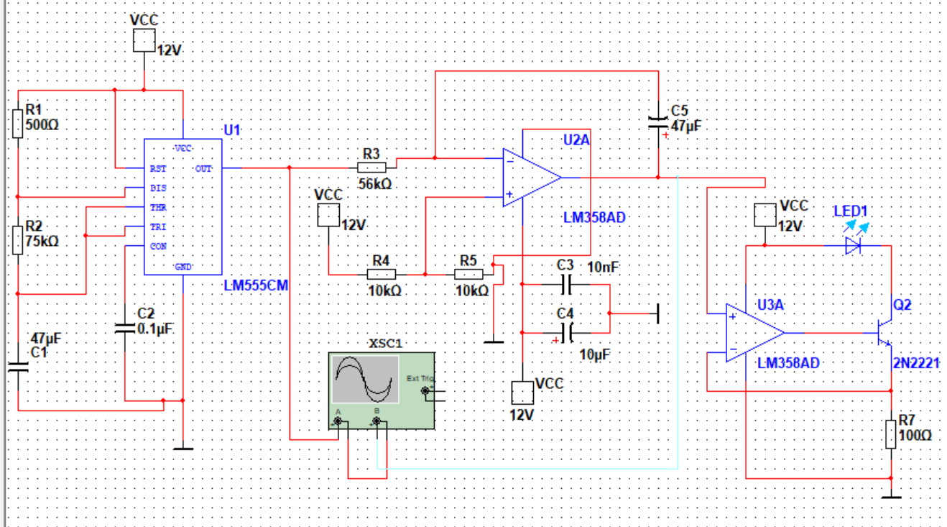

**五、实验中遇到的问题及解决过程**

问题：波形的幅值过低

解决方法：删除了lamp（虚拟）支路或者改成实际lamp变的正常很多。

成绩：

批阅教师：————————­­

日 期：—————­———

实 验 报 告 单

**实验名称： 呼吸灯制作与调试**

实验室： 实训大楼616 时间

1. **实验目的**

认识了解的基本电子元器件；

了解测试仪器设备的使用方法；

焊接电路板；

掌握调试测试电路板方法；

1. **芯片及电子元器件识别和测量**

电阻：在前一个实验已经说明，不再赘述。

芯片：有标识型号，和PCB板的图形对齐即可。

电容：分为有极性电容和无极性电容。有极性电容的长管脚是正极，短管脚是负极。

三极管：有文字的那一面是正面，和PCB板的直线边相对应，标注有型号，可以根据数据手册看引脚图，也可以用万用表测。

贴片灯：用万用表测，当灯亮起，红表笔对应正极，黑表笔对应负极。

1. **制作过程**

1.参照画PCB板的原理图将元器件固定到对应位置；

2.依次进行焊接；

3.焊接完成图

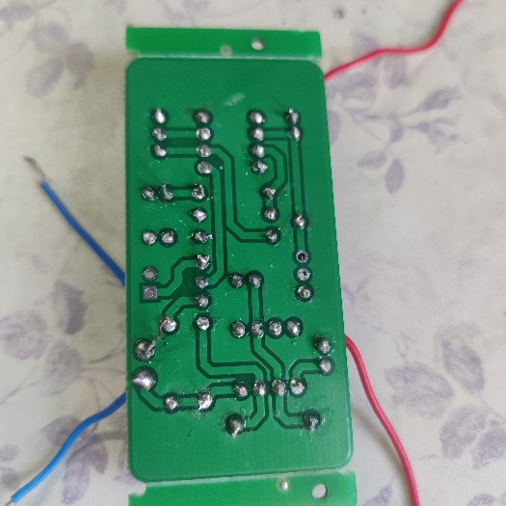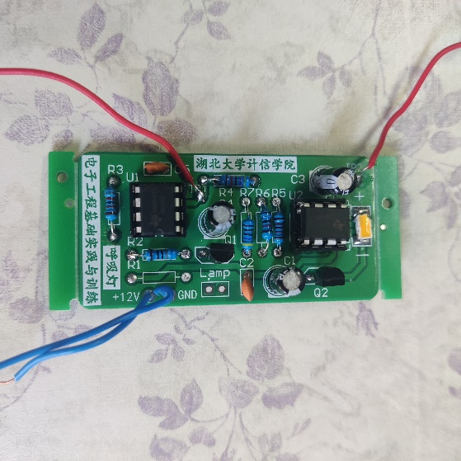

1. 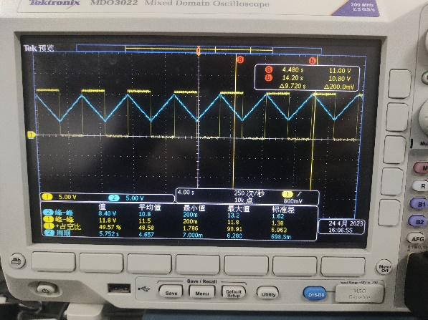**测试结果及分析**

黄色波形是生成的方波，蓝色波形是生成三角波，对应呼吸灯的亮灭变化。

1. **问题与收获**

问题：

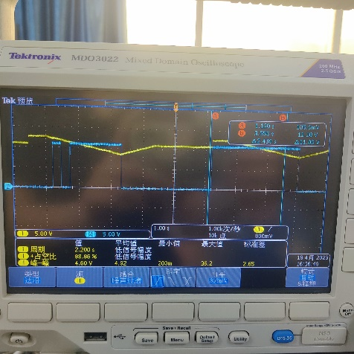波形幅值过高或过低说明R4,R5值存在问题。调节R4,R5的比值。

led亮度太大，说明R7太小。将R7调大，减小流过led的电流。

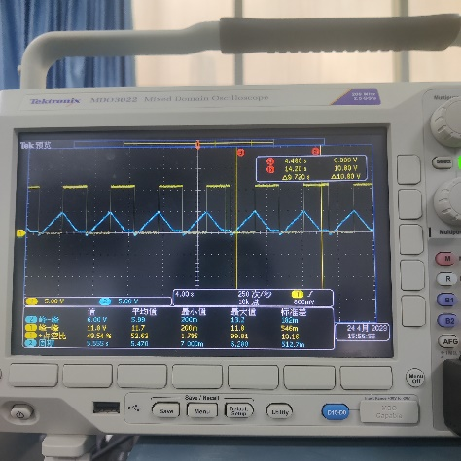

———————————————————————————————

**成绩：**

批阅教师：

日 期：